HELSINGBORG Öresund VEN
Söndag – onsdag 29 maj – 1 juni 4 dagar
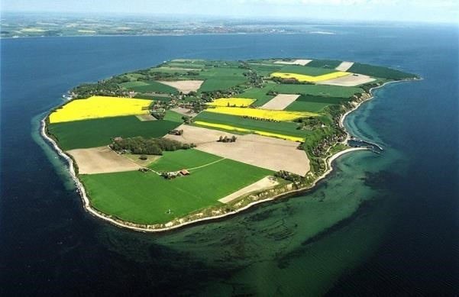
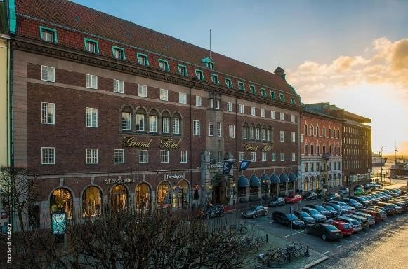
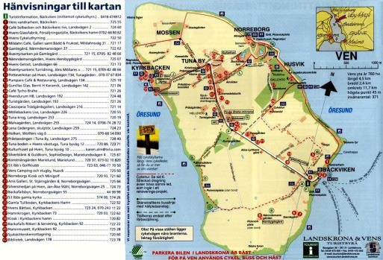
MÅNDAG 30 maj

En
fyradagarsresa
med
många

sevärdheter och
upplevelser

till ett vårvarmt Skåne och Öresund.

På utresan
besöker

vi FABRIKSMUSEET i
Huskvarna, vi bor tre nätter
i
Helsingborg
, gör
heldagsutflykt till
Tyco

Brahes ö VEN,
har
möjlighet att ”tura” med färjan till Helsingör,
och
besöker SOFIERO SLOTT med trädgård
. P
å
återresan

f
å
r vi en glimt av fästningsstaden
VAR
B
ERG och gör en kort rundtur i GÖTEBORG
.

Vi bor
tre nätter
på
Clarion Grand
Hôtel
****,
bra hotell
, centralt beläget
i

Helsingborg.

SÖNDAG
29
maj

Lunch och m
i
ddag
.

Frukost och lunch
UTFLYKT TILL VEN. HELDAG.
Båt Landskrona – Ven tor., 4-timmars guidad rundtur på ön med traktordragen vagn, besök Brahemuseet och Vens hembygdsgård.
Lunch på Gamlegårds lada.
Ven är en svensk ö i Öresund, belägen 4,5 kilometer från den skånska västkusten och 8,5 kilometer från närmsta punkt på Själland i Danmark. Ön sammanfaller med Sankt Ibbs socken och tillhör Landskrona kommun i Skåne län. Den är cirka 4,5 kilometer lång och 2,6 kilometer bred med en yta av 7,5 km². Ön har idag ca 350 bofasta invånare.
VEN är bl.a. känt för den branta kusten – BACKAFALL.
Även känt från Gabriel Jönssons dikt ”Flickan från
Backafall”, som både tonsatts och filmatiserats på 1950-talets början. Den danske vetenskapsmannen, astronomen och astrologen och en av sin tids mest lärda män TYCO BRAHE byggde här sitt slott Oraniborg och observatoriet Stjernebo på 1570-talet. På öns västra sida hittar vi kända Sankt IBBS kyrka.
Åter till Helsingborg. Middag på egen hand
Vi åker via Askersund och Ödeshög till HUSKVARNA.
Lunchuppehåll efter vägen.
Vi besöker HUSKVARNA fabriksmuseum med intressanta samlingar och utställningar som visar det moderna industrisamhällets framväxt från ”bondesamhället” till det samhälle vi idag är vana vid. Här finner Du allt från symaskiner, motorsågar, gjutjärnsspisar, kylskåp från 1950-talet, motorcyklar från ”Warg -Olle” Nygrens och Sten ”storken” Lundins tid. Kanske hittar Du en av Dina mopeder från 1960-talet! M a o ett museum med hög ”igenkännandefaktor”! En upplevelse för oss alla. Ankomst till Helsingborg senare på eftermiddag och inkvartering på vårt hotell.
Middag m kaffe på grannhotellet Clarion Hotell Sea.
TISDAG 31 maj
Frukost och lunch
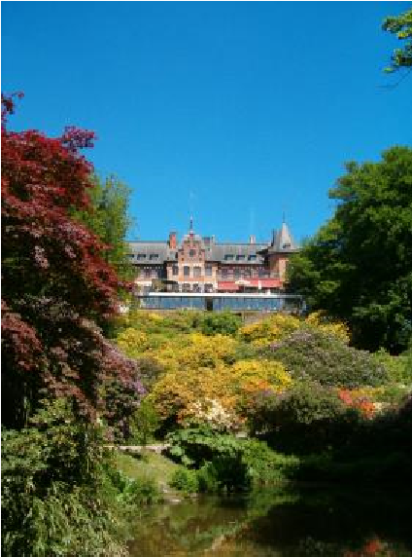
Vi börjar dag tre med ett guidat besök på SOFIERO SLOTT och slottsträdgård ”. Besöket avslutas med lunch. Sofiero har en
15 hektar stor trädgård och ligger omkring fem kilometer norr om Helsingborg. I anslutning till slottsbyggnaden finns också en restaurang.
brukar anordnas utställningar och andra arrangemang.
Sofiero har norra Europas största samling av rhododen-
dron. I parken finns cirka 10 000 rhododendron buskar av
300 olika arter och lika många hybrider | . Parkens prakt
varierar med årstiderna.
Eftermiddagen till egen förfogande. Kanske gör Du en tur över sundet till HELSINGÖR.
Middag på egen hand.
I parken kring slottet Avr: SÖNDAG 29 maj Resdagar: 4
Pris : 5.780: - inklusive
- resa i helturistbuss från påstigningsorten • tre övernattningar i 2-b rum m d/wc hot.
- tre frukostar
- fyra luncher
- en middag
ONSDAG 1 juni
• samtliga utflykter och entréer enligt program
Frukost och lunch. • heldagsutflykt VEN måndag 30 maj

Hemresedag. Vi följer Europaväg 6 norrut mot Göteborg, passerar Ängelholm och Hallandsåsen och är snart i VARBERG – känt bl.a. för sin ståtliga fästning, som uppfördes i slutet av 1200-talet som en borg och utökades i slutet av 1500-talet och början av 1600-talet till en av de modernaste fästningarna i norra Europa. Den kom i svenska händer genom freden i Brömsebro 1645.
Från medeltiden och fram till 1931 fungerade fästningen även som fängelse. Såväl den medeltida fängelsehålan som kronohäktet med individuella celler från 1852 finns bevarade. Efter det blev det ett museum.
Annan sevärdhet i Varberg är ”kallbadhuset ” – mer 100 år gammalt.
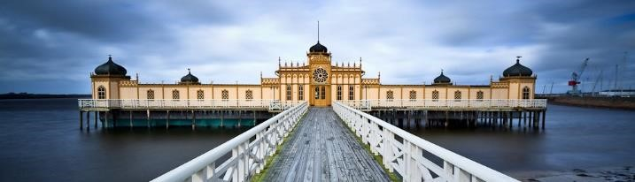

I närheten av Varberg ligger GRIMETON. Radiostationen är ett unikt industriminne, som sedan 2004 står på Unescos lista över världsarv. Den innehåller en fungerande elektromekanisk långvågssändare för telegrafi med tillhörande antennsystem från början av 1920-talet.
Lunchuppehåll efter vägen.

Snart är vi i GÖTEBORG, där vi gör en kortare rundtur i stans centrala delar.
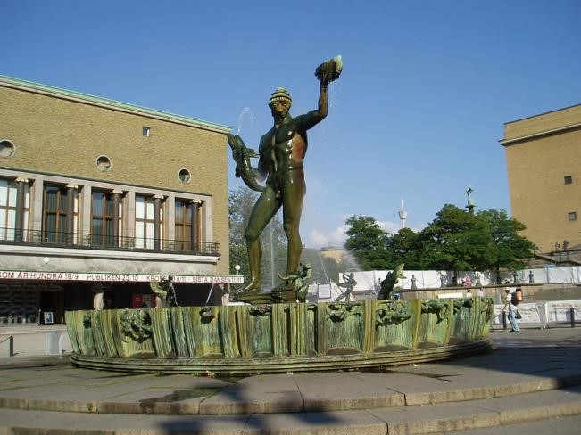
På kvällen återkomst till hemorten.
- busskaffe med bröd i samband med pauser
- reseledares tjänster

Frivilliga tillägg:

Enkelrum 1250 kr
Reservation av plats i buss 100 kr
Att tänka på

Med hänsyn till Folkhälsomyndighetens råd och Dina medresenärer utgår vi från att Du är vaccinerad och att Du medför vaccinationsintyg.
Färdledare för resan planeras bli:

Lars Sköld

natt 1-3: Clarion Grand Hotell****
Stortorget 8-12, Helsingborg, 25 111,
Tel 042-38 04 00
Rum: alla med dusch, toalett och TV.
Våningar: 3. Hiss: ja.
Läge på orten: i centrum Särskilda handikapp rum: nej. Övrigt: förstklassigt hotell, frukostbuffé, gratis WiFi, ett gym och tillgång till bastu. Vår bedömning: hög klass

Arrangör enl. Paketreselagen/lagen om Resegarantier är RESAREN AB, (Org.-nr 559057–8729)
Mandelblomsgatan 4, 74536 Enköping.
Företaget är godkänt för F-skatt.

